附件1：

四川体育职业学院缴费指引
- 登录账号
关注【川体号】公众号，点击【川体服务】--【充值缴费】--【缴费业务】--输入登陆信息（证件号码含X不区分大小写）--【登陆】--进入校内缴费首页
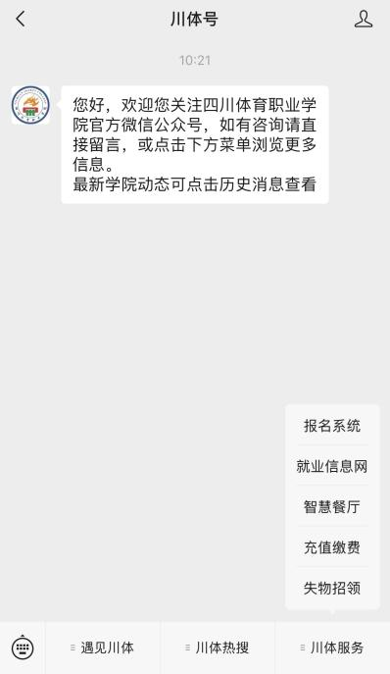 | 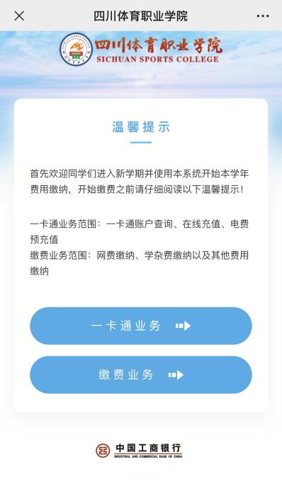 | 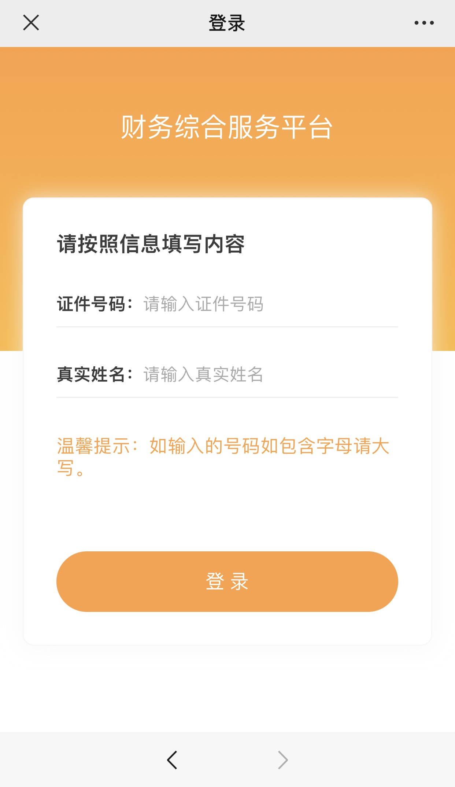
二、缴费流程
首页选择【成人教育缴费】--进入费用详情页面，点击【提交订单】，确认缴费信息及金额，点击“付款”，进入付款页面，输入支付密码，支付成功。
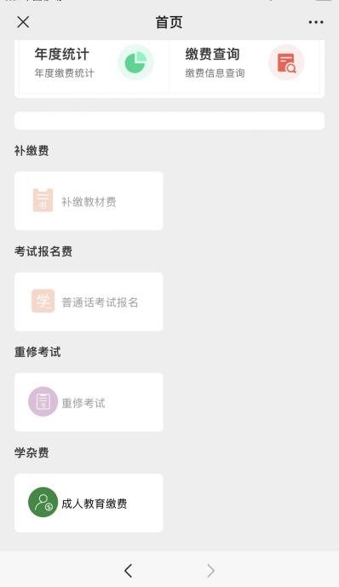 | 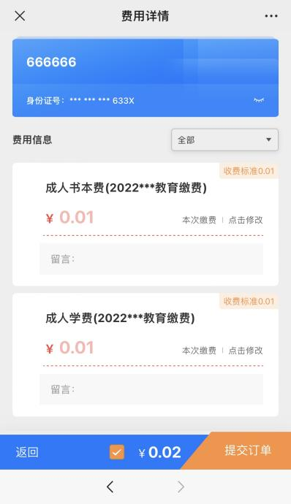 | 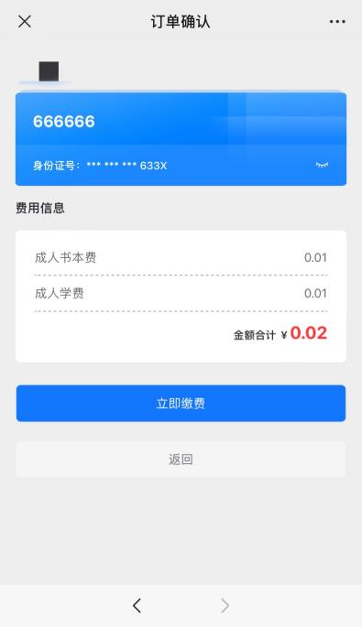
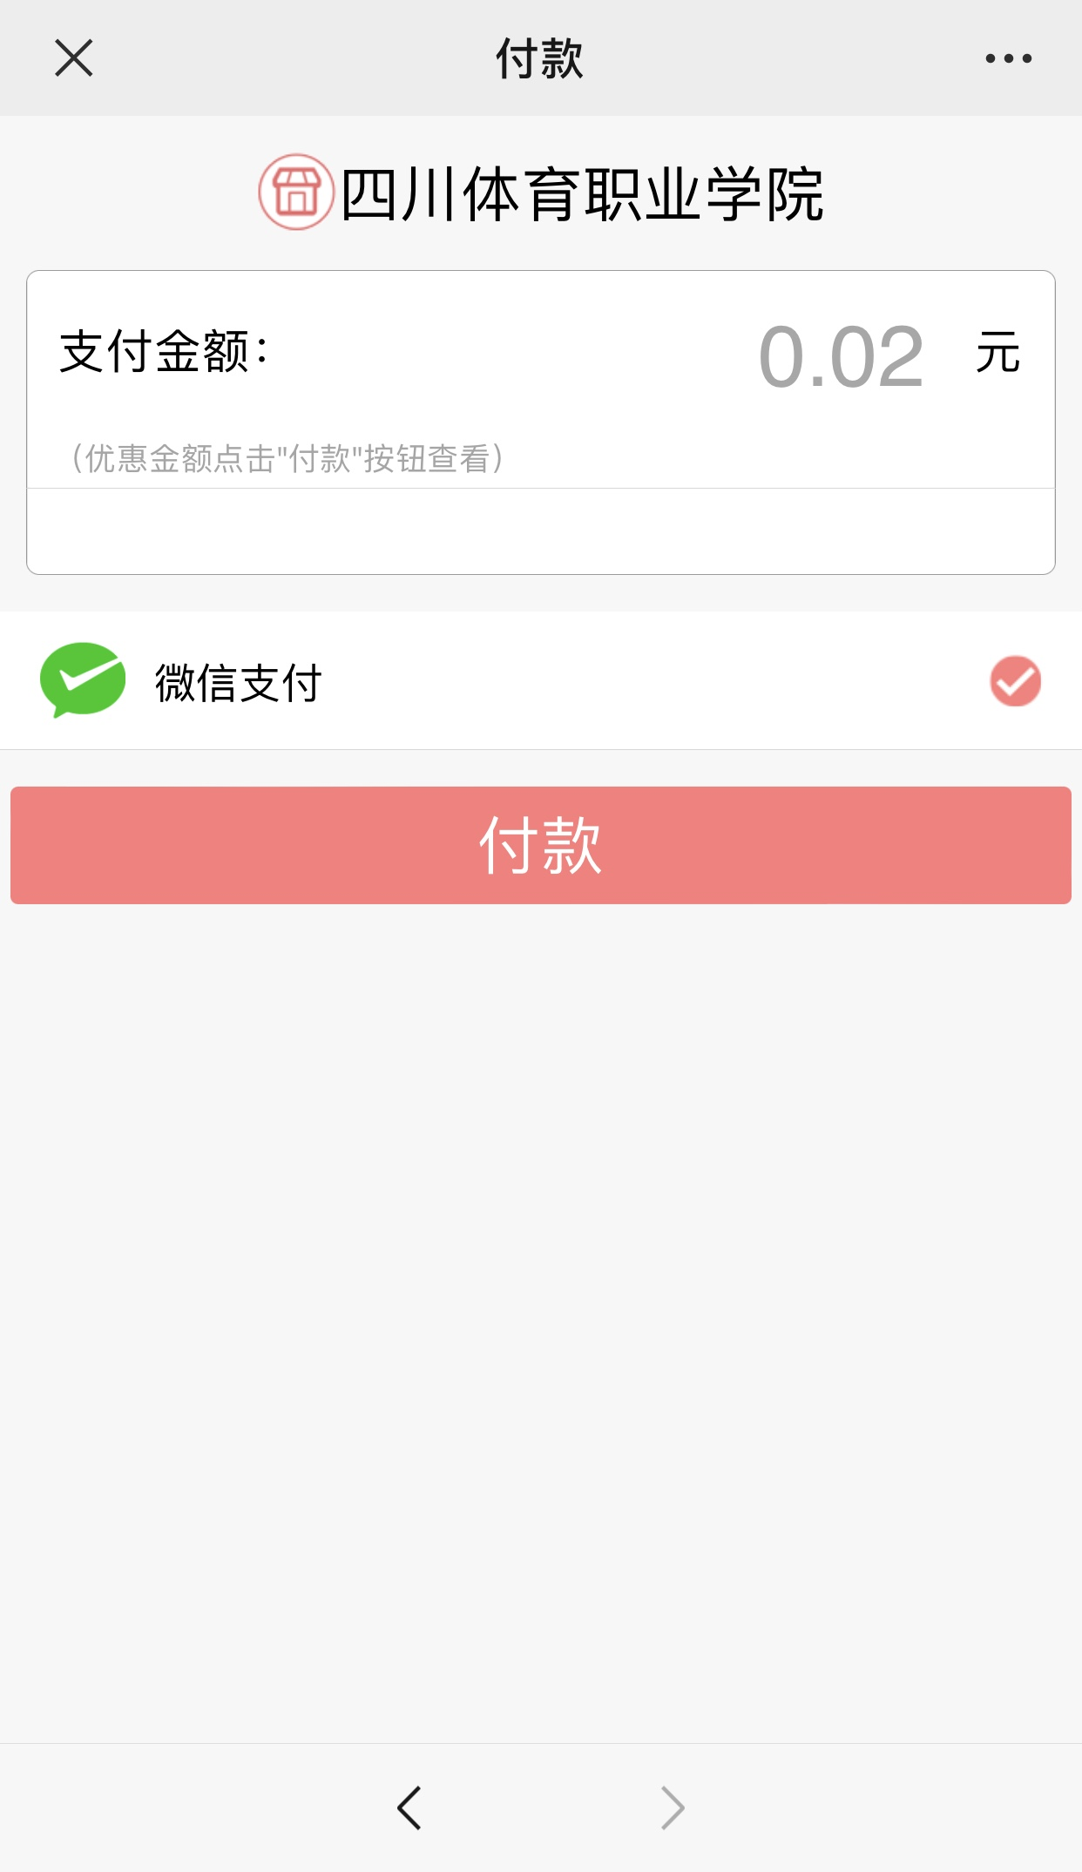 | 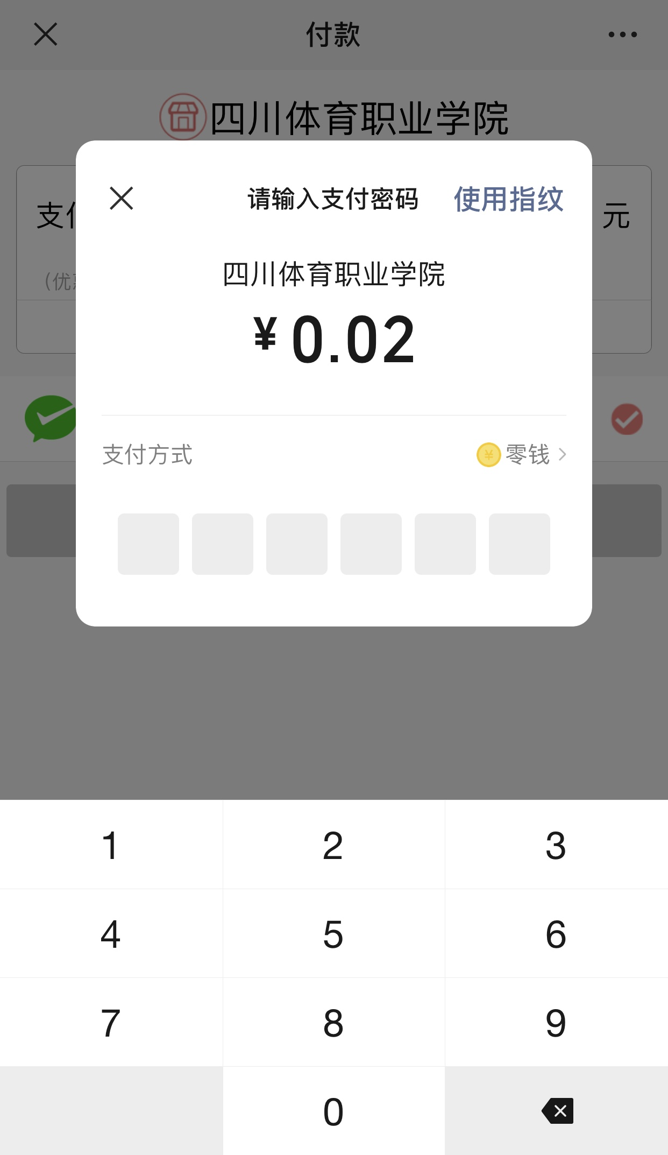

三、完成缴费
支付成功后，可在首页【支付订单】/【缴费查询】查看已支付成功的缴费信息。
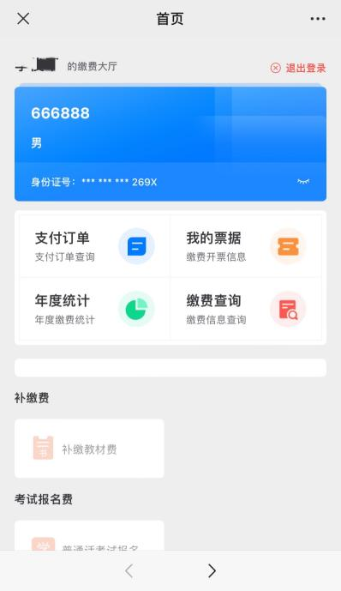 | 